„PRO^ITAJ„ , POVRZI И ОБОИ !

B A L O N

L A V

B E B E

Z E L K A

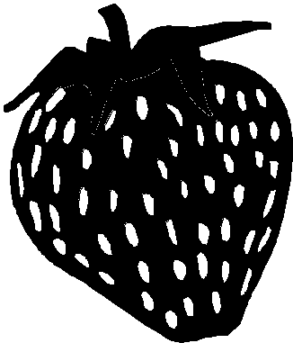
Д И Њ А

Ж А Б А

Ѕ В Е З Д А

Ж Е Л К А

А Н А Н А С

Ј А Г О Д А

NAPI[I GI ELEMENTITE NA BUKVITE

A

B

V

G

D

\

E

@

